2022年下半年事业单位联考D类《职业能力倾向测验》真题及答案

一、常识判断。在四个选项中选出一个最恰当的答案。

1

2021年9月27日和28日，中央人才工作会议在京召开，在这次会议上，习近平总书记首次系统概括提出了新时代人才工作的新理念新战略和新举措。

下列选项中，属于这些新理念新战略和新举措的是（    ）。

①坚持党对人才工作的全面领导

②坚持人才优先发展战略

③坚持面向经济主战场、面向绿色生态环境

④坚持培养特殊领域人才

⑤坚持科教兴国战略

⑥坚持聚天下英才而用之

⑦坚持营造识才爱才敬才用才的环境

⑧坚持弘扬科学家精神

A、①②③④

B、①⑥⑦⑧

C、②③⑤⑥

D、④⑤⑦⑧

2

2021年5月，中共中央办公厅印发了《关于向重点乡村持续选派驻村第一书记和工作队的意见》，关于选派驻村第一书记和工作队，下列说法正确的是（    ）。

A、驻村期间，第一书记和工作队员不可参加村级组织换届选举

B、第一书记和工作队员任期一般不少于5年，到期轮换、压茬交接

C、派出单位加强跟踪管理，每个月听取1次第一书记和工作队员汇报

D、第一书记和工作队员必须是中共正式党员，且有2年以上工作经历

3

下列关于我国“十三五”以来取得的航天成就的描述，正确的有几项（    ）。

①嫦娥五号首次实现了我国地外天体采样返回，为我国未来月球与行星探测奠定了坚实基础

②北斗三号全球卫星导航系统正式开通，我国成为世界上第三个独立拥有全球卫星导航系统的国家

③我国首次执行火星探测任务的天问一号探测器正式启航，完成火星环绕、着陆、巡视探测三大任务

④我国第一艘货运飞船天舟一号发射升空，与在轨运行的天宫二号空间实验室完成交会对接

A、1项

B、2项

C、3项

D、4项

4

《中华人民共和国个人信息保护法》自2021年11月1日起施行。根据该法的规定，下列说法正确的是（    ）。

A、公安部负责统筹协调个人信息保护工作

B、个人信息的处理规则、处理目的和方式不需要公开

C、基于个人同意处理个人信息的，个人有权撤回其同意

D、个人信息的提供、公开、删除不属于个人信息的处理范畴

5

关于第七次全国人口普查，下列说法正确的是（    ）。

A、普查标准时点是2020年12月1日零时

B、不允许使用智能手机采集普查对象数据

C、中部地区人口在全国人口中的占比上升

D、家庭户规模较之上次人口普查继续缩小

6

根据相关法规，关于网络直播营销，下列说法错误的是（    ）。

A、自然人身份的直播营销人员，应当年满十六周岁

B、对直播销售的商品，主播应抽检商品质量是否合格

C、直播营销人员的真实身份信息认证，应由直播营销平台进行

D、网络直播营销主播推销的商品中涉及专利的，应核对专利证书

7

下列事件发生在20世纪90年代的有几项？（    ）

①香港回归祖国

②秦山核电站并网发电

③深圳证券交易所成立

④中国运动员首次获得奥运会金牌

A、1项

B、2项

C、3项

D、4项

8

根据《中华人民共和国行政诉讼法》，下列诉讼事项中，人民法院不予受理的是（    ）。

A、行政机关被指控滥用其权力限制竞争

B、行政机关被指控侵犯农村土地承包经营权

C、某公司法人对行政机关征收、征用决定及补偿决定不服

D、某人对行政机关对该单位工作人员做出的任免决定不服

9

下列关于医用酒精的说法错误的是（    ）。

A、IMG_256的酒精可用于腹腔内的消毒

B、浓度过高的酒精杀菌效果会减弱

C、高烧患者可用酒精擦身从而降温

D、IMG_257的酒精可用于擦拭紫外线灯

10

下列诗句与其描述的地点，对应错误的是（    ）。

A、日照香炉生紫烟，遥看瀑布挂前川——江西九江

B、晴川历历汉阳树，芳草萋萋鹦鹉洲——湖北武汉

C、朱雀桥边野草花，乌衣巷口夕阳斜——江苏南京

D、渭城朝雨浥轻尘，客舍青青柳色新——甘肃敦煌

11

下列科学家及其重要成就，对应错误的是（    ）。

A、孟德尔——创立染色体遗传理论

B、施莱登——建立细胞学说

C、巴斯德——发明狂犬病疫苗

D、巴甫洛夫——提出经典条件反射学说

12

关于中药，下列说法正确的是（    ）。

A、中药饮片是指采收后未经炮制的中药材

B、煎煮中药时要全程使用文火来保持药性

C、冬虫夏草主要分布在我国海拔较高的地区

D、中药汤剂在煎好后应立即服用以保证药效

13

关于经纬线，下列说法错误的是（    ）。

A、经度的起点经线是本初子午线，即国际日期变更线

B、东西半球的分界线是IMG_258W、IMG_259E组成的经线圈

C、在两条回归线之间的地区一年能受到两次太阳直射

D、受纬度因素影响，非洲气候类型大致以赤道为轴对称分布

14

下列古诗文中，包含被子植物的是（    ）。

A、偶来松树下，高枕石头眠

B、苔痕上阶绿，草色入帘青

C、绛囊因入贡，银杏贵中州

D、杨柳枝枝弱，枇杷树树香

15

下列科技成就与用途的对应，错误的是（    ）。

A、“甘霖-Ⅰ”——人工影响天气无人机

B、“深海一号”——半潜式生产储油平台

C、“天河二号”——深海探测器

D、“蓝鲸2号”——半潜式钻井平台

16

下列做法中，没有违反相关法律规定的是（    ）。

A、每逢周一至周五，初中生卓某把手机交给李老师代为保管

B、小学生牛某与马某课间操时吵架，赵老师让两人加跑十圈

C、初中生华某没做作业，马老师让他完成作业后再进班听课

D、小学生张某上课时偷看课外读物，邹老师没收后不予返还

17

下列说法错误的是（    ）。

A、1929年，马克思主义教育理论家杨贤江撰写了《新教育大纲》

B、已掌握了“水果”概念对于学习新概念“枇杷”的影响属于重组性迁移

C、学习知识时，开始和结尾的内容学习快，记得牢一些，而中间的内容总是学得慢、记得差一些，这主要是受了前摄抑制和倒摄抑制双重干扰的结果

D、教师一句鼓励的话语，一个充满信任的眼神，一个能引起共鸣的手势或表情使学生受到极大地鼓舞、增添无穷的勇气，取得显著的进步。这属于罗森塔尔效应

18

某班主任制定了处罚条例：学生如果犯错，根据错误的严重程度交10-100元不等的罚款充当班费，对该班主任的做法评价正确的是（    ）。

A、不合法，班主任没有罚款的权力

B、不合法，罚款应向学校上交，不应留作班费

C、不合理，罚款金额过高，10元以下比较合适

D、不合理，应由家长到校交罚款以达到教育目的

19

教育是人类社会特有的一种自觉的、有目的的促进人的发展的活动，其基本要素是教育活动的存在形态，构成教育活动的共性。关于教育活动的基本要素，以下说法正确的是（    ）。

A、教育者主要指教师，是社会人和教育者的统一

B、受教育者主要指学生，接受教师的教育与教导

C、教育活动方式指特定的教育手段和模式，承担中介作用

D、教育内容指在教育活动中学习的前人积累的经验所构成的书本知识

20

德育对青少年健康成长起着重要作用，教师在对学生进行德育工作时应该遵循一定的原则。关于德育原则，以下说法正确的是（    ）。

A、学校在校园文化建设中，号召同学们争做文明小使者，见师长主动问好，爱护校园环境卫生，体现了因材施教原则

B、通过组织班会，同学们协商制定了班规，约束和规范大家日常行为，形成了良好的班风班貌，体现了理论与生活相结合的原则

C、针对班上“小网虫”小明沉溺网络的情况，班主任因势利导，循循善诱，让他认识到网络利弊，并让其担任计算机兴趣小组组长，体现了疏导原则

D、内向的小美和活泼好动的小皮近期均出现成绩下滑，不爱完成课堂作业的问题，班主任采取不同的方法了解详情，帮助他们解开心结，体现了在集体中教育的原则

二、言语理解与表达。本部分包括表达与理解两方面的内容。请根据题目要求，在四个选项中选出一个最恰当的答案。

21

据测算，实现碳达峰碳中和目标需要百万亿元级别资金，目前仍然存在巨大资金缺口。这意味着，实现经济社会发展全面绿色转型，走生态优先、绿色低碳的高质量发展道路，金融业应当发挥（    ）作用。

A、风向标

B、助推器

C、压舱石

D、指挥棒

22

传统村落在经济维度上的低效，一定程度上（    ）了它们在文化维度上的重要价值。作为乡土中国的重要载体，对传统村落的保护应该超越（    ）的经济考量，对其精神和历史文化价值给予充分的珍视。

A、掩饰 机械

B、局限 简单

C、忽视 狭隘

D、遮蔽 单纯

23

在日益复杂且动态变化的社会发展和教育变革背景下，面对学生负担过重问题，单一的政策实施、理论指导或实践探索难以（    ），只有在政策、实践和理论探究之间建立起相互（    ）、动态生成的良性循环，才可能标本兼治、持之以恒。

A、推进 弥补

B、奏效 支撑

C、深入 配合

D、长远 促进

24

或许在我们的太阳系里，（    ）着一颗体积足够大的小行星或彗星，它的前方目标是地球，只是我们不知道它现在何方，也不知道它何时降临。不过目前，人类大多数预防小行星撞击的方法都以提前预警为主，只要能提前几个月甚至几年预警，就可以发射相应武器去（    ）迎面袭来的这一威胁。

A、运行 消解

B、隐藏 破灭

C、潜伏 截击

D、存在 根除

25

当前我国对突发公共卫生事件的信息采集主要依靠医院系统发现病例上报各级疾控中心，疾控中心再层层上报，信息来源（    ），存在瞒报漏报的风险。各级疾控中心应重视对社会信息的收集和利用，以弥补制度上的缺陷。应发挥特定组织、专家或直接利害关系人等在疫情信息方面的优势，（    ）听取和采纳他们的意见，以更好地防范风险。

A、滞后 全面

B、单一 积极

C、低效 广泛

D、片面 虚心

26

食物变质，多是由微生物繁殖引起的。食品辐照技术以辐射加工技术为基础，利用射线打断微生物的DNA分子链，杀灭致病菌，进而（    ）食品储存时间。经一次性辐照的食品，不仅不会沾染放射性物质，而且因很少使用防腐剂，反而提升了食品的（    ）。

A、延长 安全性

B、改变 新鲜度

C、增加 抗菌性

D、确定 保质期

27

早在先秦时期，华夏文明具备了两大重要特点，一是早熟，二是高度发达。早熟的特点预示着之后的中华文化会接续先秦文化发展下去，而不会因为文化稚嫩而（    ）；而高度发达则对周边民族产生强大的（    ）。他们纷纷主动学习华夏的礼仪制度，最终融入华夏。

A、停滞 冲击力

B、中断 影响力

C、夭折 吸引力

D、衰落 凝聚力

28

以如今的育种与种植技术，想要种出颜值与风味兼顾的番茄并不难，但市场的选择就是这样，趋利性使得口感一般的番茄（    ），好吃的番茄则因商品性不足或利润过低而被（    ）。但这并不意味着高品质番茄就没有生存空间，高端农产品市场正在逐渐打开，许多人更愿意为有机的绿色健康果蔬买单。

A、一统天下 排斥

B、大行其道 忽视

C、风靡一时 冷落

D、独占鳌头 淘汰

29

在民法中，意思自治是极重要的原则。只要不违背公序良俗，只要不违反法律，双方当事人可以（    ）地表达自己的意愿，从而决定是否达成合意。而一旦有胁迫的存在，另一方势必会在本不情愿达成的协议中或多或少地吃亏。在这种背景下，法律要（    ），为受胁迫者提供救济的途径。

A、自由 一马当先

B、清晰 当仁不让

C、平等 挺身而出

D、充分 一视同仁

30

从某种程度上来说，数学锻炼的是一种高屋建瓴的思辨行为，基于理性的严谨和（    ），剖析真实世界的秘密。它打开了一扇科学的大门，特别注重证据、反思以及逻辑的连贯和（    ）。因此，一个具备良好数学思维的人，不会轻易被谣言击中。

A、条分缕析 规范

B、循序渐进 合理

C、融会贯通 一致

D、一丝不苟 严密

31

航天工程是一个（    ）的系统工程，涉及方方面面。其中，运载工具、空间飞行器、月球及火星巡视器等包含的众多机械运动机构或部件都需要润滑。这些机械运动机构或部件通常工作于高真空、强辐射、特殊介质等（    ）环境条件下，润滑是它们（    ）运行及维持设定运行寿命的最重要保障。

A、艰巨 复杂 持续

B、尖端 特定 规范

C、综合 罕见 正常

D、庞大 苛刻 可靠

32

在宇宙中，出现一个地球的概率是七万亿分之一，仅仅是双脚站在大地上一秒钟，就已经是无限神秘的（    ）。但我们太容易把大地的存在视为理所当然，也很少有人（    ）注视过脚下这颗星球。地球并不是一成不变的，它有自己的生命周期，我们是这一趟旅程中的（    ）产物。

A、现象 深情 随机

B、奇迹 认真 偶然

C、感觉 仔细 必然

D、幸运 专心 普通

33

实验表明，四成人的“记忆”事实上都是（    ）的。人类的情景记忆受情绪感受影响，情绪越强烈，记忆越深刻，被（    ）“改造”的程度也就越强；如果情绪不够强烈，那么记忆就不够深刻，结果是我们回忆起来总是（    ）的。而当人们像翻阅照片一样，回顾情景记忆时，大脑的奖励机制就会启动，为这份记忆增加体验感。

A、隐晦 强行 断断续续

B、杜撰 反复 隐隐约约

C、捏造 彻底 影影绰绰

D、虚构 主观 模模糊糊

34

传统医学可能只能考虑到一两种致病因素，精准医疗却把每个人都当作一个巨大的数据库，把（    ）的信息都当作“可疑分子”记录下来。精准医疗的目标是，通过分析整合这些数据，确定对特定疾病或特定健康状况最（    ）的因素，并找到针对每一个个体特异的疾病预防与治疗方案，（    ）来讲，就是“对症下药”。

A、点点滴滴 活跃 概括

B、零零碎碎 主要 准确

C、方方面面 关键 通俗

D、林林总总 复杂 简单

35

近年来，极端天气频发，气候变化从媒体上（    ）的理论，变成了普通人切身感受到的事实。各国政府加紧出台减少碳排放的规划，加大力度推广新能源。新能源车企（    ），储能行业倍受市场关注。不过，不论营销术语如何（    ）未来的美好蓝图，目前新能源行业依旧以电池为主。

A、天花乱坠 如日中天 擘画

B、危言耸听 高歌猛进 渲染

C、众说纷纭 蓄势待发 憧憬

D、无懈可击 跃跃欲试 勾勒

36

纵观历史，各个政治清明的朝代无不将立法视为治国之要务、理政之圭臬；放眼世界，大凡社会治理相对较好的国家和地区，都拥有比较完备的法律体系和很强的依法执政意识。立法的目的是维护社会秩序和伸张社会正义，最终达致人民幸福、国家强盛和民族复兴。但如果法只存留于字面，没有真正落地，显然就很难起到这种作用。所以在治理国家时，制定法律规则固然重要，但更重要的，是要看有多少真正得到了贯彻。

这段文字意在说明（    ）。

A、法与时转则治，治与世宜则有功

B、奉法者强则国强，奉法者弱则国弱

C、盖天下之事，不难于立法，而难于法之必行

D、立善法于天下，则天下治；立善法于一国，则一国治

37

气候变化正在使海洋温度不断升高，这破坏了珊瑚及其共生光合藻类之间的关系，并导致珊瑚白化甚至死亡。为了验证改善微生物群是否可帮助增强珊瑚对高温的耐受性，研究人员进行了实验，将从珊瑚中分离出来的有益菌株相关混合物施用到珊瑚上，再改变珊瑚环境温度。结果显示，施用和未施用益生菌的珊瑚在峰值温度下都发生了白化。但当温度降低后，益生菌改善了珊瑚在热应激事件后的反应和恢复能力；对其基因的研究发现，恢复期凋亡和细胞重建相关基因表达降低，热应激保护基因表达增加。

最适合做这段文字标题的是（    ）。

A、气候变暖加快了珊瑚白化

B、珊瑚为存活更换共生藻类

C、基因研究可延缓珊瑚白化

D、益生菌助力珊瑚高温存活

38

“美术片”是上世纪中国动画的一种特殊称谓，20世纪下半叶是其发展的黄金时期，所呈现的作品在世界影坛中频频获奖，声名鹤起，被国际上誉为独树一帜的“中国学派”，成为上世纪中国参与全球化竞争的一张重要文化名片。美术片“美”的核心在于它以极其风格化的“民族性”演绎了中国文化的魅力。这种魅力，不仅是造型语言上的美学形式，在内容上更是借助对中国古典文学的改编将中国哲学思想和文化精髓融入奇幻的“中国故事”之中，从而引领了一场美术与电影的跨文化之旅，率先在西方视域中塑造了中国的文化形象。

关于美术片，这段文字没有提到（    ）。

A、发展趋势

B、国际影响

C、内容来源

D、文化内涵

39

智能手机越来越普及，我们生活也因此而更加便利。可是过度使用手机却会给我们的心理造成一些负面影响。研究人员对495名18到24岁的年轻人（女性259人，男性236人）进行问卷调研，发现严重依赖手机的人比手机依赖程度低的人，强迫症的倾向要高很多。调研还发现，每天使用手机时间越长、使用次数越多，焦虑和强迫症的症状就越明显。更有趣的是，手机拥有数量的增加还会加重症状。但“手机焦虑症”和性别与年龄并未显示出关联性。

下列说法与原文相符的是（    ）。

A、女性比男性对手机的依赖性更强

B、手机使用与强迫症倾向存在相关性

C、频繁更换手机可能是强迫症的表现

D、接触手机时年龄越小越容易产生强迫症

40

北大西洋暖流使得整个挪威海域常年不结冰。这股暖流虽然受盛行西风的影响，但是北冰洋的影响也不容忽视。北冰洋海水结冰时，会释放出其中含有的盐分，含盐量高的冰冷海水比重大，迅速沉入海底，于是来自墨西哥湾的温暖海水就会流过来填补空白。这股暖流为西欧带去大量热量，使得冬季的气温比同纬度的其他地区高出很多。

这段文字主要介绍（    ）。

A、北冰洋海冰与洋流的关系

B、南北半球冬季的气候差异

C、北大西洋暖流的成因与影响

D、欧洲冬季温度相对较高的原因

41

服装，作为显著的社会符号和标志，具备划清性别的界限的功能，唐代盛行的女着男装打破了这一界限，这是历史各朝代都不曾有过的大规模易装，颠覆了社会基本的礼法规则。而服饰在性别上所刻画出的分界线，又绝不仅是两性在外观上的区别，它更意味着表象之下的价值与能力，以及在社会中承担的角色。这一时期女着男装盛行除了对外来文化的尝鲜，也有女子地位上升、针对女子的礼教束缚被逐渐打破的原因在。

这段文字意在（    ）。

A、剖析唐代盛行女着男装的意义

B、强调服装作为社会符号的功能

C、对比古代不同时期的服装特点

D、揭示服装文化背后的礼法规则

42

新新人类，是在互联网的蒙昧时期，我们给最新锐的一批年轻人起的名字。二十年时光弹指一挥间，这个称呼已经变成公共记忆里的古董，                    。那些新面孔携带着各种新名词、新概念、新产品在我们身边穿梭，拉扯着社会飞奔前行。在眼下这个由科技支撑的创新年代，对这样蓬勃昂扬的青年力量，我们应该更有共鸣。

填入横线处最恰当的一项是（    ）。

A、来自青年人的力量不容小觑

B、新新人类在社会上仍有一席之地

C、而他们的贡献应被永远铭记

D、但青年人身上的“新”从未改变

43

孩子的成长，不仅意味着知识和经验的提升，也是一个与父母逐渐分离的过程。孩子可能已经习惯在情感上将自己与亲近的人感受为“一个整体”，但成长后的独立恰恰需要他们理解，哪些东西是“我的”，哪些是“父母的”，                    。成长带来的分离并非结局，这是为了让他们作为独立的个体与别人保持亲近的关系，而不是以某种共生的方式。

填入横线处最恰当的一项是（    ）。

A、这样才更容易意识到“自我”的存在

B、孩子从而可以自由地探索周围的世界

C、这有助于孩子未来知识和经验的积累

D、父母与孩子间的边界应及时作出调整

44

①度量“才”的词汇是成绩、成功、成就，形容“人”的词汇则是自由、快乐、幸福

②在中文里，“人才”是一个词，而且我们经常把“人才”简单地落脚为“才”

③“育人”比“育才”更根本，因为“学”的最终目的，是为了“人”

④所谓的“拔尖创新人才”或“杰出人才”等，实际上指的都是“才”

⑤但是，“人才”是由“人”和“才”两个汉字组成的，“才”的英文是talent，而“人”的英文是person或human being

⑥“才”关注的是“三力”，即创造力、分析力、领导力，“人”却有“三观”，即世界观、人生观、价值观

将以上六个句子重新排序，语序正确的是（    ）。

A、④②⑤①③⑥

B、②④⑤⑥①③

C、②①⑥④③⑤

D、④③②⑥⑤①

45

①苏门答腊和加里曼丹岛上的农场，种植着世界上最密集的棕榈树和其他一些一年生的木材

②2019年夏季发生山火的苏门答腊和加里曼丹两个岛屿，在印尼国内就是承担农业生产和原材料加工出口任务的地区

③不过在这一万多座岛屿当中，比较重要的大岛也就是爪哇、苏门答腊、加里曼丹这几个

④印度尼西亚是一个群岛国家，也是世界上拥有岛屿最多的国家之一

⑤这些人工林能够用来制作棕榈油和纸张，这是印尼最重要的出口原材料

⑥这些大岛承载着印尼绝大部分的人口和产业，因此是产业密集、自然环境破坏严重的岛屿

将以上六个句子重新排序，语序正确的是（    ）。

A、①⑤④②③⑥

B、②④③⑥⑤①

C、④⑥②①⑤③

D、④③⑥②①⑤

三、数量分析。在四个选项中选出一个最恰当的答案。

46

水质实验室已有烧杯和三角瓶的数量比为IMG_260，若再买进若干个烧杯，这时烧杯与三角瓶的数量比变成IMG_261，接着又买进相同数量的三角瓶，此时烧杯与三角瓶的比为IMG_262。问实验室原有三角瓶的个数是新增三角瓶个数的多少倍？（    ）

A、0.5

B、0.8

C、1.25

D、2

47

某单位向福利院捐赠大小外观完全相同，质量不同的4种皮球供孩子们玩要，已知4种球分别有13、6、9、15个，分别装在4个小车内，某小朋友不慎将其中3个小车打翻，球全部倾倒出来混在一起，为了将球全部复位，需对球进行称重，则最多需要称多少次？（    ）

A、37

B、36

C、28

D、27

48

会务组租车接送参会人员，要求租用同样的车，在够用的前提下尽可能少租车，且任意两辆车的乘客数之差不超过1人，已知如租用最多运载40名乘客的车辆，则超过一半车辆的乘客数为29人，如租用最多运载30名乘客的车辆，则一部分车辆正好能坐满，问租用最多运载多少名乘客的车辆时，每辆车都正好能坐满？（    ）

A、5

B、6

C、7

D、8

49

某特警部队训练警犬时发现“可疑人员”张某以IMG_263的速度由A处跑向人质C，与此同时警犬以IMG_264从B跑向人质C，C也同时以IMG_265跑向B，A、C、B在一条直线上，为确保警犬不晚于张某与人质相遇，问BC的距离最多是AC距离的多少倍？（    ）

A、2

B、4

C、6

D、8

50

为了加强某社区消防安全意识，某消防支队对该社区的4栋居民楼开展消防安全检查，该支队6名消防员负责此次安全检查，规定任一栋居民楼保证至少一名消防员前往，若同时开始检查，问共有多少种检查方式？（    ）

A、1560

B、3240

C、6300

D、7200

（一）

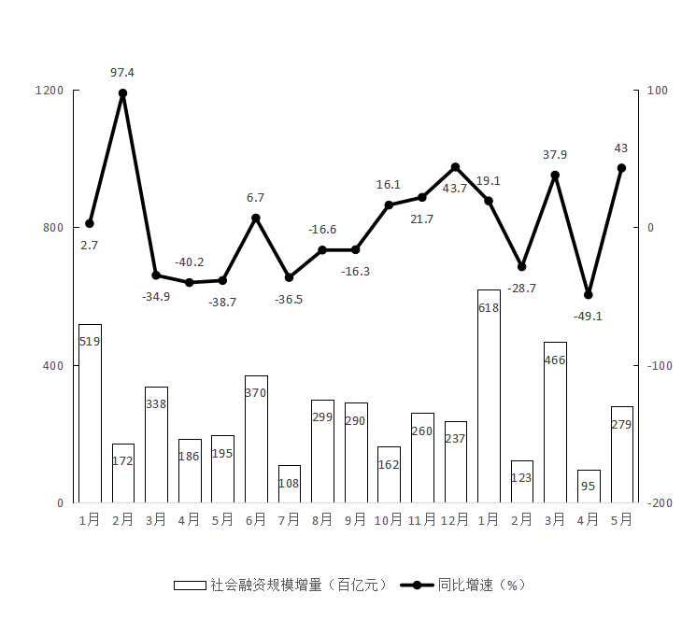

51

2020年12月社会融资规模增量在以下哪个范围内（    ）。

A、不到1.5万亿元

B、1.5IMG_2671.8万亿元

C、1.8IMG_2682.1万亿元

D、超过2.1万亿元

52

2022年第一季度，社会融资规模增量同比增速在以下哪个范围内（    ）。

A、不到IMG_269

B、IMG_270之间

C、IMG_271之间

D、超过IMG_272

53

将2021年四个季度按社会融资规模增量从低到高排序，以下正确的是（    ）。

A、第一季度、第二季度、第三季度、第四季度

B、第一季度、第三季度、第二季度、第四季度

C、第四季度、第二季度、第三季度、第一季度

D、第四季度、第三季度、第二季度、第一季度

54

2020年全年，社会融资规模增量超过3万亿元的月份有几个（    ）。

A、5

B、6

C、7

D、8

55

以下饼图反应了2021年哪个季度各月社会融资规模增量的比重（    ）。

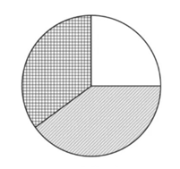

A、第一季度

B、第二季度

C、第三季度

D、第四季度

（二）

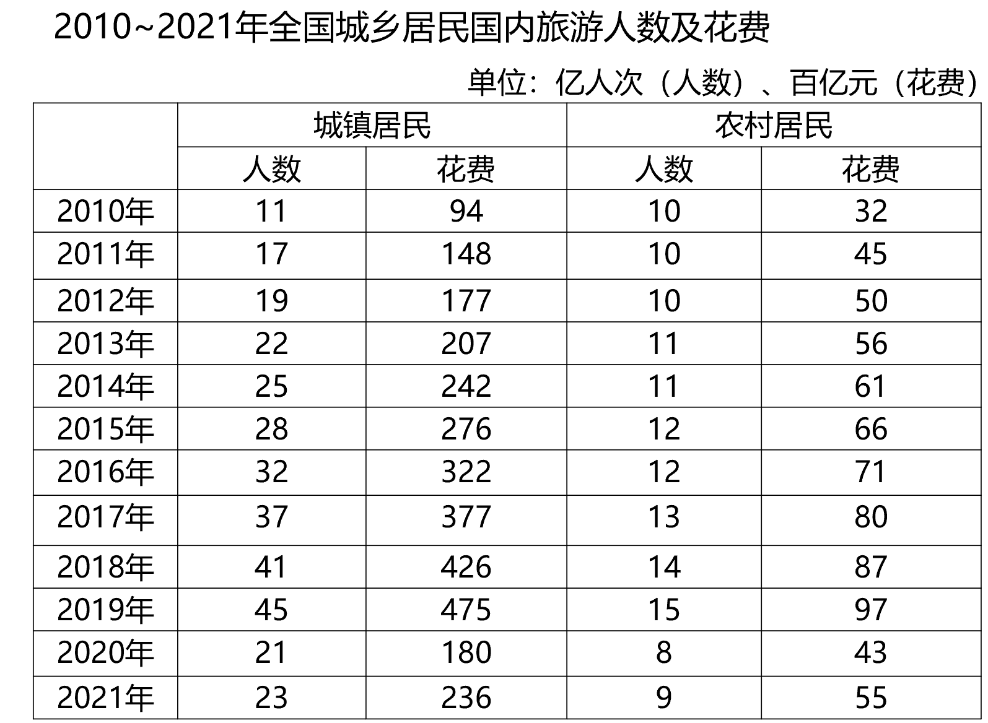

56

2021年全国居民平均每人次国内旅游花费在以下哪个范围内？（    ）

A、不到800元

B、800IMG_275900元之间

C、900IMG_2761000元之间

D、超过1000元

57

2010IMG_2772020年间，全国农村居民平均每人次国内旅游花费超过600元的年份有几个？（    ）

A、3

B、4

C、5

D、6

58

2021年全国城镇居民国内旅游总花费同比增速比农村居民（    ）。

A、快不到10个百分点

B、快10个百分点以上

C、慢不到10个百分点

D、慢10个百分点以上

59

2012IMG_2782021年间，全国城镇居民国内旅游人数同比增量最高的年份为（    ）。

A、2021年

B、2017年

C、2014年

D、2012年

60

以下折线图中，最能准确反映2019～2021年全国城镇居民国内旅游花费同比增速的是（    ）。

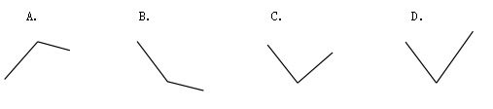

A、A

B、B

C、C

D、D

四、判断推理。本部分包括定义判断、类比推理、逻辑判断三种类型的题目，在四个选项中选出一个最恰当的答案。

61

从所给的四个选项中，选择最合适的一个填入问号处，使之呈现一定的规律性（    ）。

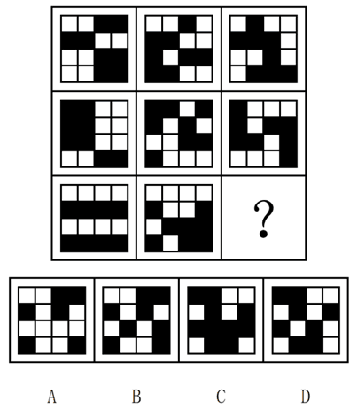

A、A

B、B

C、C

D、D

62

从所给的四个选项中，选择最合适的一个填入问号处，使之呈现一定的规律性（    ）。

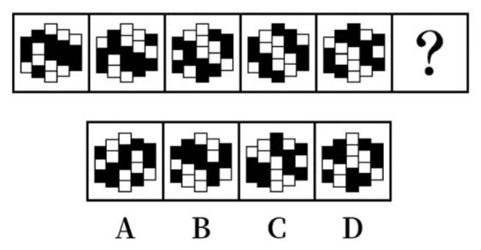

A、A

B、B

C、C

D、D

63

把下面的六个图形分为两类，使每一类图形都有各自的共同特征或规律，分类正确的一项是（    ）。

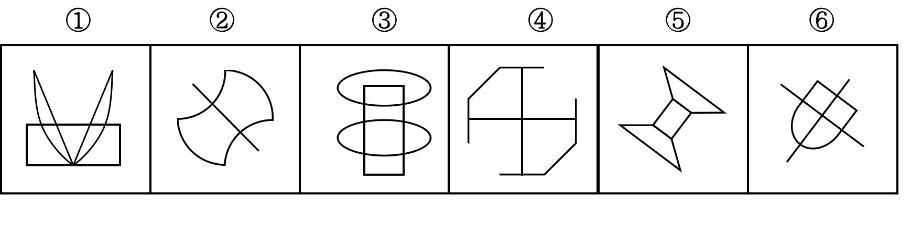

A、①②④，③⑤⑥

B、①③⑤，②④⑥

C、①③⑥，②④⑤

D、①②⑥，③④⑤

64

把下面的六个图形分为两类，使每一类图形都有各自的共同特征或规律，分类正确的一项是（    ）。

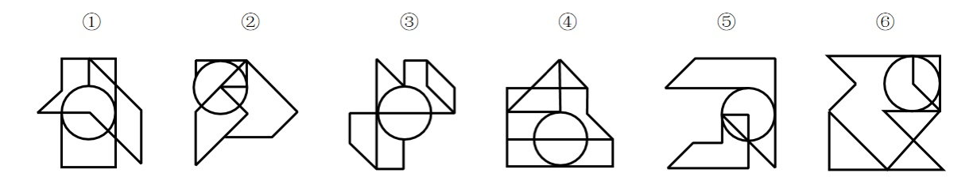

A、①③④，②⑤⑥

B、①③⑤，②④⑥

C、①②⑥，③④⑤

D、①④⑥，②③⑤

65

以下为纸盒的外表面展开图，问哪一个折叠成的纸盒和其他三个不一样？（    ）

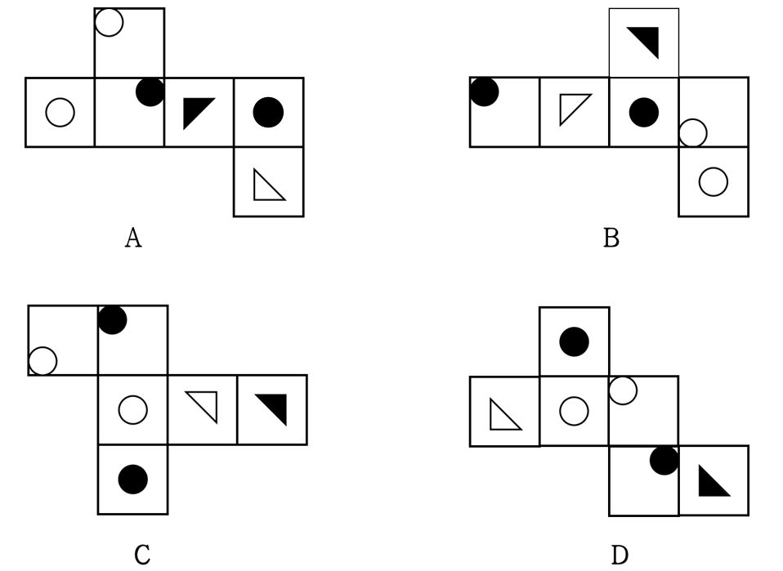

A、A

B、B

C、C

D、D

66

穿衣指数是指根据自然环境对人体感觉温度影响最大的几项气象条件（如天空状况、气温、湿度、风力等），提醒人们根据周围温度升降而改变着装的一个参考指标。穿衣指数共分8级，指数越小，穿衣的厚度越小。

根据上述定义，以下关于穿衣指数的表述，正确的是（    ）。

A、春季的穿衣指数高于秋季

B、同一区域1级和8级一般分别为夏季和冬季穿衣指数

C、相同温度下，湿度越大，穿衣指数越小

D、穿衣指数直接反映气温的高低

67

地图整饰是地图制图学中的重要部分，主要根据透视和色彩学原理，利用图案、色彩显示地图内容的类别、特征、主次关系、地理分布和相互联系等，是制图实践中的一种造型艺术和工序。

根据上述定义，下列不属于地图整饰的是（    ）。

A、用凸出短浅的线性符号来表示地图中的城墙、运河

B、将同一级居民地划分为重要和次要，在地图上用不同大小的圆圈表示

C、水文图中，完整显示各水系特征、植被、交通等，其余要素不予显示

D、地图中的地貌要素用等高线加分层设色表现，有的配以晕染，增强立体感

68

金融危机传染理论是一种阐述金融危机在国际或区域范围内传导的理论，某国家（或地区）的危机增加了其他国家（或地区）出现危机的概率。

根据上述定义，下列最不符合该理论的情形是（    ）。

A、甲国和乙国在丙国市场上存在贸易竞争，现甲国货币贬值，乙国为了保证汇率稳定被迫让本币贬值

B、某跨国银行在甲国的信贷业务出现系统性亏损，于是收缩了信贷范围，致使其他国家难以获得该银行信贷

C、某投资公司经分析后认为甲国存在金融风险，该公司迅速从甲国及其周边国家撤资

D、某跨国公司在甲国投资，项目需大量贷款，为满足该国银行的还款要求，不得不低价出售其在乙国的资产

69

仪式感是指人们为了某一重要事件而自觉进行的特定形式、程序或者操作，以便能够充分感受到这一事件的重要性或者能够铭记这一事件。

根据上述定义，以下选项最能体现仪式感的是（    ）。

A、小赵和小刘为了使婚礼更加有纪念意义，拿出原本准备举办婚礼的费用为山区的家乡造了一座桥

B、周五大扫除结束了，同学们环视辛勤劳动后的窗明几净，阳台上整齐晾晒的衣物，心中感到非常充实

C、某地寒食节不着烟火、只吃冷食，以此纪念两千年前那位不求利禄、葬身山火的先贤

D、下马坊是明孝陵入口处的标志性建筑，乘车骑马的百官百姓到此，必须下来步行

70

滞后现象指的是解释变量对被解释变量的影响不可能即时完成，在这一程中通常存在时间滞后，也就是说，解释变量需要通过一段时间才能完全作于被解释变量。

根据上述定义，以下选项属于滞后现象的是（    ）。

A、稀软的混凝土均匀地铺设到公路路面之后，经过一夜时间，第二天早晨就基本凝固了

B、在一盆干燥的葛根中倒入一杯水，开始时，盆中有很多水，一段时间后，盆中的水就被葛根吸收了

C、某国为了刺激经济，为小微企业发放了无息贷款，6个月后，该国物价出现了一定程度的上涨

D、某地发生洪灾，由于次生灾害、交通损毁、通讯不畅等因素的影响，救援物资未能及时发放到灾民手中

71

碳捕集利用与封存是把生产过程中排放的二氧化碳进行捕获提纯，继而投入到新的生产过程中进行循环再利用或封存的一种技术。

根据上述定义，下列属于碳捕集利用与封存的是（    ）。

A、某研究机构发明了一种新型碳孔材料，该材料可以吸收燃烧过程中的二氧化硫，并永久封存

B、某化工企业与国内某高校联合开发了一种催化剂，该催化剂可以催化金属铂吸附空气中的一氧化碳并且转化为二氧化碳进行无毒排放

C、某火电厂发电过程中产生大量二氧化碳及氮氧化物，近期引入一种设备能捕获上述物质，并将二氧化碳转化为甲烷，甲烷可用于燃烧发电

D、由于天然气燃烧产生的二氧化碳比燃烧煤炭产生的二氧化碳少，某市大力推广天然气用以减少二氧化碳排放

72

数控技术是用数字信息对机械运动和工作过程进行控制的技术，它是集传统的机械制造技术、计算机技术、现代控制技术、传感检测技术、网络通信技术和光机电技术等于一体的基础技术，具有高精度、高效率、柔性自动化等特点。

根据上述定义，下列没有应用数控技术的是（    ）。

A、高倍光学显微镜

B、自动喷漆机器人

C、潜艇雷达的跟踪控制系统

D、制造手机芯片的晶片光刻机

73

一个自然数的素根指的是将这个数除以这个数各位数字之和，再将所得商的整数部分继续执行前述操作，直至所得商不超过10，这时该商的整数部分就是这个自然数的素根。

根据上述定义，以下哪项是正确的？（    ）

A、38的素根是5

B、190的素根是2

C、1691的素根是5

D、10001的素根是1

74

远景是用来表现远离摄影机的环境全貌，展示人物及其周围广阔的空间环境、自然景色或群众活动大场面的镜头画面。全景是用来表现某一场景的全貌与人物的全身动作，主要用于表现人物之间、人与环境之间的关系。

根据上述定义，下列画面展现了全景的是（    ）。

A、电影《火车进站》中，镜头展现火车到站时，站台上人头攒动的景象

B、影片《寻茶记》中，镜头展现一位寻茶人站在茶树林中，采集古树鲜叶

C、电视剧《红高粱》中，镜头展现主人公的右手，手中握着剪刀不停颤抖

D、电影《马队与草原》中，镜头展现辽阔的草原，远处一支马队缓慢行走

75

侵入性思维是一种进入个体意识层面、经常毫无预兆地出现、不受主观意识控制、强行闯入的心理想法。出现这类想法是大脑活跃的正常表现，并不是我们的真实意图或动机。不对其过度注意时，自然会消失。

根据上述定义，下列不属于侵入性思维的是（    ）。

A、小白鼓足勇气去向心仪对象告白时，脑海里突然浮现出心仪对象和陌生人步入结婚礼堂的画面

B、小方和他的朋友一起在楼顶的天台玩闹，他站在高处时有一种莫名想跳下去的冲动

C、小李在夜晚临睡前忽然想起没有定闹钟，脑海中出现迟到后被一贯严厉的上司批评的画面

D、小艾过马路走在斑马线上时，有一种被突然闯红灯的货车将其压扁的恐惧感

76

有理数：负整数

A、花卉：玫瑰

B、淀粉：面粉

C、汽车：座椅

D、团员：党员

77

市场饱和：产品滞销

A、政策支持：税收优惠

B、准备不足：发挥失常

C、营养不良：发育迟缓

D、地貌变迁：火山爆发

78

学生：学校：教育

A、员工：公司：升职

B、观众：影院：放映

C、病人：病区：护理

D、球员：球队：比赛

79

清新  对于  （    ）  相当于  （    ）  对于  如意

A、清爽 心意

B、污浊 坎坷

C、空气 称心

D、文艺 玉器

80

比喻对于（    ）相当于（    ）对于木桥。

A、打比方 公路桥

B、暗喻 拱桥

C、修辞 桥墩

D、双关 石桥

81

在上课时间与学习成绩的关联研究中，研究者跟踪调查了10所中学里就读的上万名学生，结果发现：如果将早晨上课时间推迟半个小时，一个学期后，学生们的数学、英语、科学成绩普遍提高了IMG_285个等级，如从B提高到B+的位置。因此，研究者认为推迟半个小时上早课，有助于保证学生更加充足的睡眠，从而提高成绩。

以下哪项如果为真，最能削弱上述观点？（    ）

A、调查中少数学生有部分课程的成绩降低了1个等级

B、即使推迟上课时间，成绩提高的学生依然早起预习

C、推迟半个小时上早课，缩短了学生上课的整体时间

D、改善学生的学习方法，会有效提高学生的学习成绩

82

某集团有着严格的人才（管理者和技术专家）任用、聘用规范体系。所有中层干部都必须有管理专业学位且在集团工作超过5年，每个技术专家都必须有研究生学历且有高级职称。实际上，如果在集团工作超过5年但没有研究生学历，或者有高级职称而没有管理专业学位，则他们都不能成为中层干部。

根据以上信息，可以推出（    ）。

A、没有研究生学历的人都不是中层干部

B、没有管理专业学位的人都不是技术专家

C、有高级职称的技术专家都具有管理专业学位

D、在集团工作不超过5年的人都没有研究生学历

83

一项近期的研究发现，接触大自然经历多的人群，尤其当这些经历发生在孩童时期时，其更愿意保护环境。因此，有人认为：儿童对自然的体验和经历是他们将来萌生自然保护意识的原因。

以下哪项如果为真，最能削弱上述观点（    ）。

A、许多户外活动较多的儿童，表示自己非常害怕蛇、蝙蝠、鳄鱼等动物

B、那些成年后参与自然保护的群体中，许多人儿时并没有经常亲近自然

C、经常引导孩子们观看动植物保护的影片，更有助于提升他们的保护意识

D、那些生长在乡村且经常接触自然的孩子，更喜欢当地动物而非所有动物

84

2021年全球棉花消费出现较大幅度的增长。但是，有研究人员却预测，2022年全球棉花需求前景转弱，将令棉价不会出现大幅度增长的态势。

以下哪项如果为真，最能支持上述预测？（    ）

A、2022年北半球主产国棉花种植面积预计缩小，南半球下年度种植面积预期偏稳

B、2022全球棉花产量将受到气候、库存等诸多因素的影响，棉花价格波动或将加剧

C、全球棉花的消费增速与全球GDP变化呈正相关，预计2022年全球GDP增速将较2021年上升

D、一种性能与棉花近似但制造成本较低的新型人工材料生产技术在2021年末趋于成熟并得到大规模应用

85

奥杜威峡谷是早期人类的活动地之一，也是火山活动活跃的地区。科学家对一些来自奥杜威峡谷的170万年前的火山沉积物进行了研究，意外地在沉积物中发现了一种由超嗜热细菌合成的脂类，科学家推断，奥杜威峡谷在170万年前存在高温温泉，生活在这里的古人类很有可能借助这些温泉煮熟食物。

以下哪项如果为真，最能支持上述结论？（    ）

A、在其他古人类遗址中也发现了借助温泉煮食物的遗迹

B、奥杜威峡谷是地质活动活跃的构造区，火山活动频繁

C、超嗜热细菌通常在水温超过IMG_286的环境中生长

D、只有经过火山活动才能形成火山沉积物

86

研究者让上百只蚊子待在温度湿度不同的笼子里，让它们能或不能接触到水和花蜜（蚊子的首选糖源），之后检测其叮咬“宿主”的频率。这里的“宿主”是一块温暖的蜡质塑料薄膜，上面涂有人造汗液，里面填充鸡血。结果发现多达IMG_287没水喝的蚊子都吸食过“宿主”血液，而喝饱水的蚊子仅有IMG_288吸食血液。因此研究者认为：口渴的蚊子更爱吸血。

以下哪项如果为真，最能削弱上述论证（    ）。

A、与喝饱水的蚊子相比，口渴的蚊子在叮咬宿主后将释放更多毒素

B、与低温度笼子相比，高温度笼子里的蚊子叮咬“宿主”的频率更高

C、一些蚊子会在水上产卵，这类蚊子处于缺水环境时会通过吸血来繁殖

D、只有雌蚊子会叮人，试验中缺水组多为雌蚊子，饱水组则以雄蚊子为主

87

近几年，中国化妆品行业新锐品牌纷纷涌现，新一代的国产化妆品新锐品牌似乎只用了3IMG_2894年，就走完了传统品牌10IMG_29020年才走完的路，其背后的原因究竟是什么呢？小王认为国产化妆品新锐品牌快速崛起的原因是消费者自身消费习惯的改变。

以下除哪项外，均能削弱小王的观点？（    ）

A、近几年国产化妆品行业的产品研发和生产水平快速进步，产品的超高性价比为新锐品牌打造了核心竞争力

B、各大电商平台诱发了物流配送网络的效率，这种便捷的购物方式加速推进了国产化妆品新锐品牌的崛起

C、国产化妆品新锐品牌借助短视频新流量平台进行宣传，缩短了触达消费者的路径，也加速了新锐品牌的成功

D、新一代化妆品消费者更愿意为情感消费，一件产品如果能让他们产生情感共鸣和心理满足，便会毫不犹豫的购买

88

甲：这孩子不听话，当初本科毕业后要是继续读个研究生该多好。

乙：这几年他经过努力也不错，今年还考上中学教师的正式编制了。

甲：要是研究生毕业的话，总体待遇要比现在好一些，发展空间也更大。

乙：未必，他现在任教的学校，有不少研究生还进不来呢！

以下哪项对上述对话的评价最为合理（    ）。

A、甲的观点有偏颇，人生的价值不仅仅在于工作待遇

B、乙认为工作的稳定性比待遇更重要

C、甲比乙更加看重未来，而乙更注重现实

D、乙的选择性案例并不能反驳甲的概率性陈述

89

一项国民阅读调查报告显示，2020年我国有IMG_291IMG_292的成年人具有有声阅读的习惯，较2019年的平均水平提高了IMG_293，与此同时，有声阅读的介质正在悄然发生改变。随着移动互联网兴起，有声阅读平台从早年的电台、听书网站等逐步转移，目前移动有声APP平台已经成为有声阅读的主流选择。有人认为，未来国民有声阅读规模将进一步扩大。

以下除哪项外，均支持上述结论?（    ）

A、未来音频课程和各种讲述的音视频会更加丰富

B、越来越多的人喜欢利用碎片化的时间收听图书

C、有声阅读的介质将与智能家居、音箱等智能终端相结合

D、个别有声阅读平台尝试从版权上游开始直接与作家合作

90

张、王、刘、李4人在甲、乙、丙、丁4门课中每人选修了2IMG_2943门，每门课程都至少有2人选修，且4人选修的课程均不完全相同。已知：

（1）若张、刘至少有1人选修了甲课程，则李既未选修乙课程，也未选修丙课程；

（2）若张、刘至少有1人选修了乙课程，则李选修丙课程，而王选修丁课程。

根据以上信息，可以推出（    ）。

A、王选修了甲课程、丁课程

B、李选修了乙课程、丙课程

C、张选修了乙课程、丙课程

D、刘选修了甲课程、丁课程

五、策略选择。所列出的教育情境均有一个或多个问题要你回答。你应根据资料提供的信息进行分析判别、权衡选择最符合题目要求的一种处理方式。

91

放学后在班级卫生值日的时候，小周东一扫帚西一扫帚，懒散不认真，不把扫地当回事。在这种情况下，班主任应该说（    ）。

A、你学习不怎么样，连地也扫不干净，重新扫一遍

B、先站到一边吧，仔细看别人怎么扫，扫干净了才能走

C、做好小事是成长的基础，老师给你示范一下，相信你一定能做好

D、扫地意味着责任，为培养你的劳动能力，本周值日你每天都要参与

92

初中新生小白同学坐在教室的第一排，在开学两个月后，他熟悉了班集体，上课时总有说不完的话。有些和课堂有关，会给大家以启发，有些则完全与课堂无关，不仅影响了同学还总是打乱老师上课的思路。面对这种情况，教师采取以下哪种做法是不恰当的？（    ）

A、向家长反映小白的上课情况

B、把小白调到教室后排，单人单座

C、组建学习小组，互相督促

D、课下与小白谈心，约定上课规则

93

初中学生王某因其申请出国留学成功要离校，班里其他同学在简短送别会后，因不舍哭泣不止，导致英语课无法进行。面对这样的情况，英语课老师应该（    ）。

A、不动声色，继续上课

B、安慰学生，疏导情绪，继续上课

C、暂停教学，自主学习

D、提醒学生，控制情绪，继续上课

94

马老师是高二（8）班班主任，小王是班长兼团支部书记。最近马老师了解到，小王身体不好，时常头晕，但查不出来病因，她的情绪也变得烦躁多疑，总觉得同学在嘲笑她，和她作对，在应对学校工作时力不从心。在这种情况下，马老师如何做最合适？（    ）

A、做通小王和家长思想工作，建议她养好身体再为班级服务

B、进行民主选举，由同学们推选新任班长和团支部书记

C、从班级建设的角度考虑，直接更换班长和团支部书记

D、仍由小王担任，根据她的身体情况适时安排助手开展工作

95

初二（2）班的两位男生小王和小赵是非常要好的朋友。小王趁小赵上厕所时，用手机偷拍了一张小赵的照片，并发到朋友圈里。小赵的家长知道后非常生气，找到班主任不依不饶。家长提出“要不我们天天到学校陪读，看着我儿子不再被别人欺负；要不将小王调班，和我儿子分开”。班主任如何处理最合适？（    ）

A、向学校领导反映此事，同意家长进班陪读

B、找小王谈话，让小王在朋友圈中公开道歉

C、向学校领导反映此事，承诺将小王调离本班

D、找双方家长谈话，要求小王当面向小赵道歉

96

高二期中考试后，小董的成绩下降了很多，班主任李老师了解到他是因为父母最近经常吵架，使他不能安心学习所导致的。遇到这种情况，班主任李老师不应该（    ）。

A、动员小董住校，这样可以换一个安静的环境专心学习

B、给予小董更多关爱，帮他补习学习中存在的薄弱环节

C、和小董共同分析成绩下降的原因，寻找最佳解决方案

D、和家长沟通，共同疏导小董情绪，创造好的学习环境

（三）

在某打工子弟学校工作的郑老师新接了初二（1）班英语课。在第一节课上学生小周被郑老师叫起来读仅仅三行文字的英语小短文，他百般推辞，说什么也不想读。郑老师鼓励了他，消除了小周的思想顾虑。小周大声读着，几乎是一步一个跟头，每个单词的发音都怪怪的，舌头僵硬得很。有的同学没有忍住，被他怪怪的声音惹得不住地发笑。听到同学的笑声，小周读不下去了。课后郑老师了解到，该班学生普遍英语基础薄弱，尤其是小周同学，他的英语成绩一般在25分左右，这点分数也是靠着连蒙带猜得来的，他对自己的英语学习早就失去了信心，以前上课时老师几乎很少提问他。不光是小周，其他同学放学回家后也很少带英语书回家，不读英语，不做作业，他们好像把英语课当成了消遣课。和班主任交流后，郑老师了解到家长们大多文化程度较低，普遍不重视学生的英语学习。此外，该校为打工子弟学校家长们平时忙于生计经常缺席家长会。

97

当小周不愿意读英语小短文时，郑老师如何说最能消除他的顾虑？（    ）

A、不吭声是不能解决问题的，抓紧时间读

B、这短文很简单，会读的读，不会的跳过去

C、那好，你先站着，旁边的同学读完你再读

D、开口就是胜利，读错了也不要紧，没关系

98

当其他学生嘲笑小周发音，他读不下去时，郑老师怎么应对最合适？（    ）

A、带着小周一起读完

B、示意其他学生不要嘲笑小周

C、不断鼓励小周读完

D、让小周课后认真练习，下次再读

99

针对小周的情况，课后郑老师应该怎样去帮助他？（    ）

A、与音乐老师商量，利用上音乐课的时间帮助小周补习英语

B、给小周一些学习资料，陪他从基础开始，循序渐进地提高

C、向家长反映小周的英语学习情况，要求家长督促孩子学习

D、要求他尽快赶上同学，每天至少背50个单词，读一篇短文

100

面对全班英语学习基础薄弱的情况，郑老师怎么做最合适？（    ）

A、找相关领导反映情况，说明全班英语基础差，请领导想办法解决

B、重点培养一些英语学习能力较强的学生，在全班树立学习的榜样

C、在家长会上如实反映班级情况，希望家长配合重视孩子英语学习

D、针对学生问题查漏补缺，组织英语学习活动，激发学生学习兴趣

**参考答案**

1、B

2、A

3、D

4、C

5、D

6、B

7、C

8、D

9、A

10、D

11、A

12、C

13、A

14、D

15、C

16、A

17、B

18、A

19、A

20、C

21、B

22、D

23、D

24、C

25、B

26、A

27、C

28、B

29、C

30、D

31、D

32、B

33、D

34、C

35、B

36、C

37、D

38、A

39、B

40、C

41、A

42、D

43、A

44、B

45、D

46、B

47、B

48、D

49、C

50、A

51、B

52、C

53、D

54、C

55、D

56、C

57、A

58、A

59、B

60、D

61、A

62、B

63、C

64、D

65、D

66、B

67、C

68、D

69、C

70、C

71、C

72、A

73、C

74、B

75、C

76、A

77、C

78、C

79、B

80、D

81、B

82、A

83、B

84、D

85、C

86、D

87、D

88、D

89、D

90、A

91、C

92、B

93、B

94、A

95、D

96、A

97、D

98、A

99、B

100、D

****

微信扫码添加获取**考试资料**【**微信号：xwtjy\_01**】